İzolasyon Odası oluşturuldu.
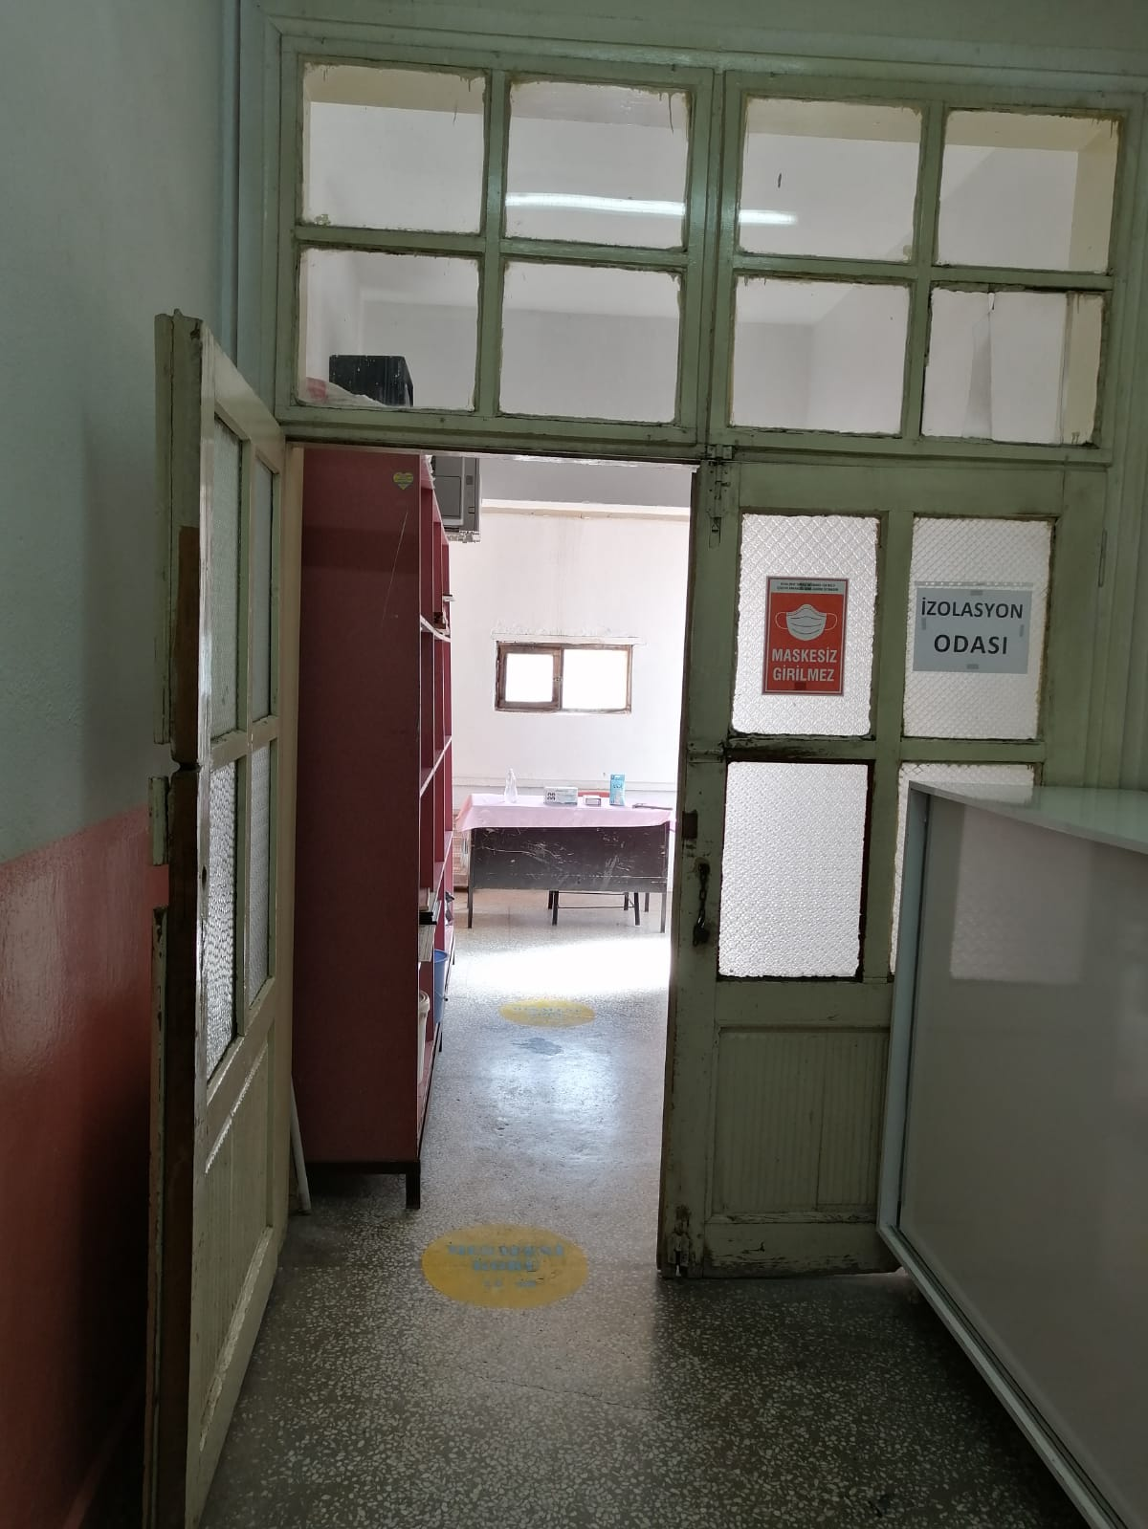

Çalışanların, Öğrencilerin ve ziyaretçilerin sosyal mesafe kuralına uymaları için zemine boyama ile uyarı şekilleri yapıldı.
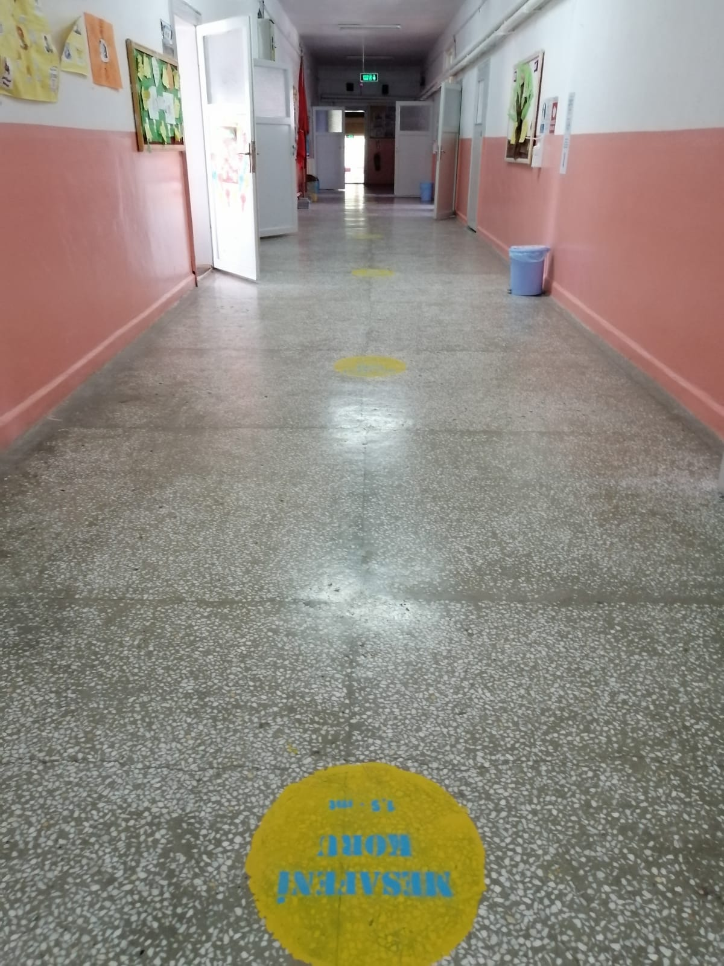

Okulumuzun çeşitli alanlarına pedalli biyokimyasal çöp kovaları, dezenfektanlar yerleştirildi. Maske kullanma, el dezenfektanı ve el temizliği levhaları asıldı.
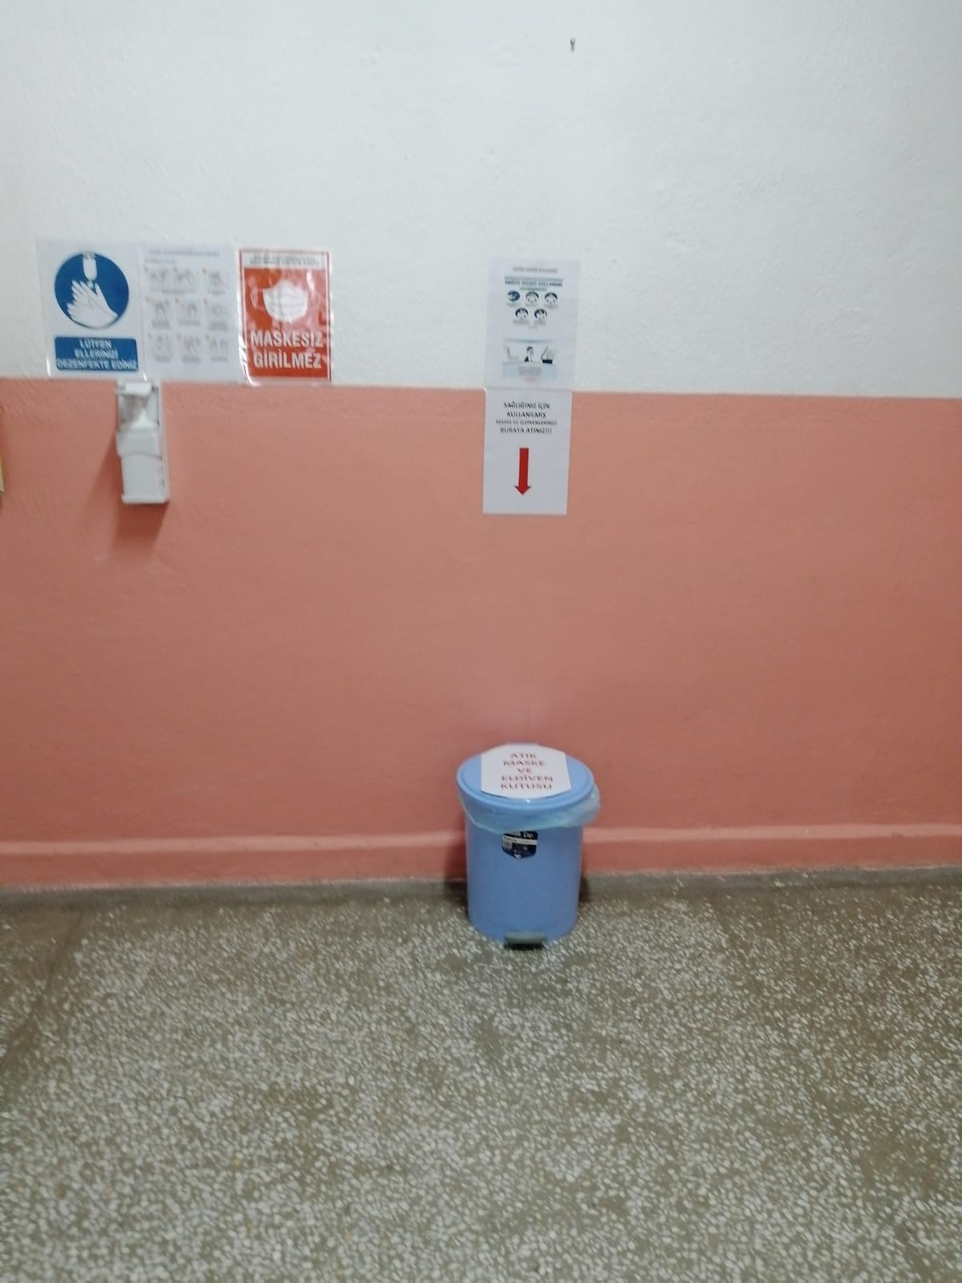

Okulumuz koridorunda uygun alanda Pandemi Uyarı (bilgilendirme) panosu oluşturuldu.
